
UŠI - LAKO IH JE DOBITI...KAKO IH SE RIJEŠITI?

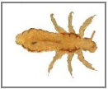
Na čovjeku parazitiraju tri vrste uši:

1. Tjelesna uš (Pediculus humanus var.corporis)
2. UŠ GLAVE (Pediculus humanus var.capitis)
3. Stidna uš (Phthirius pubis)

UŠ GLAVE
- je sitni kukac,veličine 3mm,blijedo sivkaste boje,vrlo pokretan,
- živi samo na vlasištu čovjeka,siše krv,
- brzo se razmnožava-polaže jajašca(gnjide) u blizini korijena vlasi,
- za 6-7 dana iz gnjide se izleže uš,
- ugrizom i kretanjem iritira vlasište,izaziva intezivno češanje,što može
uzrokovati infekciju kože,
- bez tjelesne topline domaćina i hrane ne može dugo živjeti,pa vrlo brzo ugibaju,
- širi se neposrednim kontaktom glave uz glavu, uporabom istih jastučnica, kapa,
marama, češljeva, ukrasa za kosu(gumica,ukosnica).
PREVENTIVNE MJERE

- redovito održavanje higijene tijela i glave,jer loši higijenski uvjeti pogoduju pojavi uši
- redovito pregledavanje glave i vlasišta djece koja idu u vrtiće i niže razrede osnovnih škola, jer rano otkrivanje gnjida sprečava širenje ušljivosti.

Životni ciklus uši
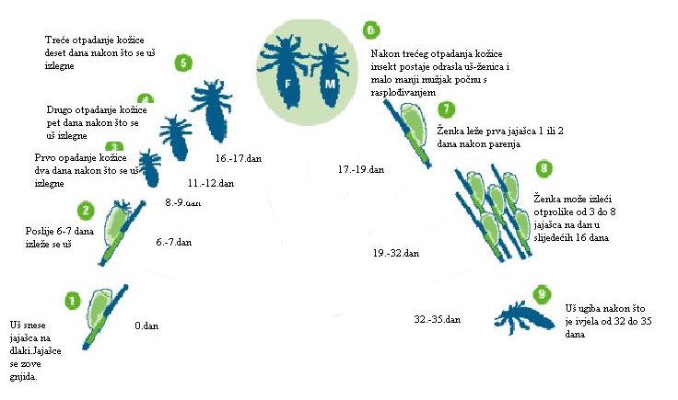
Pediculus humanus capitis

KAKO PREPOZNATI UŠLJIVOST GLAVE

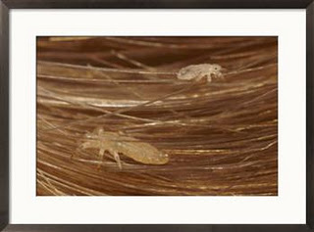
- nalaz odraslih uši,
- svrbež kože glave,
- nalaz gnjida na glavi koje,za razliku od peruti,čvrsto prijanjaju uz vlas kose,
- najviše ih je na kosi iza ušiju, u blizini korijena dlake

KAKO SUZBITI UŠLJIVOST GLAVE

1.Šamponima namijenjenim za suzbijanje ušljivosti, koji se mogu kupiti u svim ljekarnama:

- kosu dobro namočiti toplom vodom,
- na kosu nanijeti količinu šampona prema uputi proizvođača,
- šampon dobro utrljati u kosu i vlasište, posebno u predio iza uha,
- ostaviti da djeluje nekoliko minuta (cca.5 min tj. prema uputi na šamponu),
- nakon šamponiranja isprati kosu većom količinom tople vode,
- postupak ponoviti nakon 6-7 dana,te nakon 14 dana!!!

- pojave li se uši u jednog člana obitelji preporuča se da i ostali u obitelji primjene navedene mjere.

2. Obvezno oprati svu odjeću i posteljinu na temperaturi iznad 60°C.

3. U krajnjem slučaju najjednostavniji način suzbijanja je šišanje do kože.

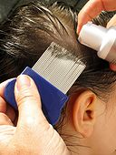

NAPOMINJEMO!

- pri uporabi šampona namijenjenih za suzbijanje ušiju potrebno ja zaštiti sluznicu očiju, usta i nosa,
- šampon za uši ne skida gnjide, stoga je neophodno iščešljavanje.

Riješiti se ušiju glave ogroman je posao. Odgovornost je na obitelji. Jer ušiju vas ne može riješiti ni liječnik epidemiolog niti medicinska sestra i teta u vrtiću, a niti ravnateljica i učiteljica u školi ukoliko ne napravite ono što morate napraviti!

